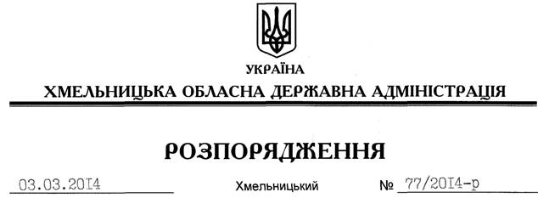

Про проведення в області щорічної акції “За чисте довкілля” та дня благоустрою територій населених пунктів

На підставі статті 6 Закону України “Про місцеві державні адміністрації”, статті 9 Закону України “Про благоустрій населених пунктів”, з метою виконання Указу Президента України від 04 листопада 2008 року № 995/2008 “Про деякі заходи щодо збереження та відтворення лісів і зелених насаджень”, розпоряджень Кабінету Міністрів України від 04 листопада 2009 року №1320-р “Про затвердження Національного плану дій щодо підвищення рівня благоустрою населених пунктів та прилеглих до них територій на 2010-2015 роки”, від 31 березня 2010 року № 777-р “Деякі питання проведення щорічної акції “За чисте довкілля” та дня благоустрою територій населених пунктів”:
1. Провести з 05 березня по 08 травня поточного року щорічну акцію “За чисте довкілля” та Дня довкілля 12 квітня 2014 року.
2. Райдержадміністраціям, структурним підрозділам обласної державної адміністрації, рекомендувати виконкомам міських рад, селищним та сільським радам вжити заходи щодо:
2.1. Висадження дерев, кущів, квітників на території парків, скверів та вздовж алей, у межах смуг вулиць і доріг за участю громади, учнівської та студентської молоді.
2.2. Проведення заліснення територій у межах прибережних захисних смуг, крутих схилів та ярів.
2.3. Благоустрій кладовищ, упорядкування братських могил та місць почесних поховань.
2.4. Ліквідації несанкціонованих та неконтрольованих сміттєзвалищ відходів у межах смуг вулиць та доріг населених пунктів, зонах відпочинку, на берегах водойм, річок, струмків.
2.5. Облаштування та упорядкування відповідно до санітарних та екологічних норм полігонів та сміттєзвалищ твердих побутових відходів.
2.6. Виявлення, впорядкування, збереження, запобігання актам вандалізму та руйнуванню місць поховань, пам’ятників та меморіалів особам, які загинули на території України під час Великої Вітчизняної війни 1941-1945 років.
2.7. Упорядкування, збереження, запобігання актам вандалізму та руйнуванню кладовищ.
3. Запропонувати:
3.1. Обласному управлінню лісового та мисливського господарства забезпечити посадковим матеріалом організації, установи, які беруть участь у заходах.
3.2. Керівникам підприємств, установ та організацій незалежно від форми власності, закладів охорони здоров’я, освіти, культури, торгівлі, військових частин провести санітарне прибирання та благоустрій прилеглих та закріплених за ними територій.
3.3. Підприємствам житлово-комунального господарства провести першочергові заходи щодо упорядкування та ремонту доріг і тротуарів, привести у належний санітарний стан об’єкти дорожнього сервісу.
4. Управлінню інформаційної діяльності та комунікацій з громадськістю облдержадміністрації з метою залучення до участі в акції громадськості забезпечити широке висвітлення у місцевих засобах масової інформації, заходів щодо проведення акції.
5. Райдержадміністраціям, структурним підрозділам обласної державної адміністрації, рекомендувати виконкомам міських (міст обласного значення) рад утворити штаби з організації і підбиття підсумків дня благоустрою.
6. Райдержадміністраціям, структурним підрозділам обласної державної адміністрації, рекомендувати виконкомам міських (міст обласного значення) рад поінформувати обласну державну адміністрацію про проведену роботу до 12 травня 2014 року.
7. Контроль за виконанням цього розпорядження покласти на заступника голови обласної державної адміністрації Л.Гураля.

Перший заступник
голови адміністрації В.Гаврішко

